Рекомендации по использованию в образовательном процессе
учебника «Физика» для 7 класса

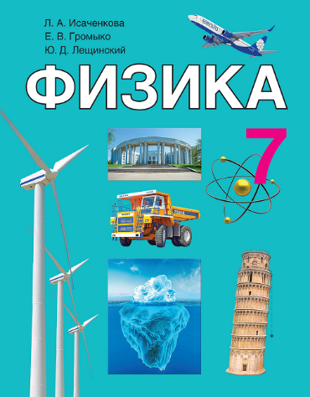
К 2022/2023 учебном году переиздан с учетом результатов опытной проверки, изучения мнения учителей и учащихся учебник «Физика» для 7 класса учреждений общего среднего образования с русским (белорусским) языком обучения.
Авторы учебника – кандидат физико-математических наук, доцент Л.А. Исаченкова; учитель высшей квалификационной категории Е.В. Громыко; Ю.Д. Лещинский.
Учебник, как основной компонент учебно-методического комплекса, является основным источником получения знаний для учащихся, а для учителя – эффективным инструментом для формирования учебно-познавательных и других компетенций учащихся.
При работе с учебником или другой учебной литературой необходимо формировать у учащихся следующие умения: извлекать наиболее значимую информацию из текста, выделять главное; извлекать информацию из рисунков, таблиц; читать и строить графики; отвечать на вопросы по изучаемому материалу; решать качественные, графические и расчетные задачи; выполнять домашний эксперимент; планировать, выполнять и защищать проектные задания.
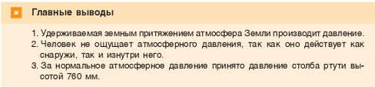
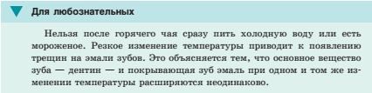
В учебнике материал структурирован по степени его важности: главное в параграфах (определения понятий, формулировки законов) выделено жирным шрифтом, основные формулы – плашками оранжевого цвета, в конце каждого параграфа формулируются главные выводы, расположенные на плашке соответствующего цвета. Этот приём позволяет привлечь внимание учащихся к важной информации, систематизировать и генерализировать текст параграфа, способствует формированию таких навыков, как выделение главного в тексте, выявление логической структуры текста, составление плана и др. Дополнительный материал, представленный в рубрике «Для любознательных», выделен зеленым цветом, содержит информацию о проявлении и применении изучаемых явлений; примеры явлений природы и их объяснение; некоторые исторические сведения и сведения о выдающихся ученых-физиках. Материал данной рубрики направлен на развитие интереса учащихся к физике, а также позволяет дифференцировать работу с учащимися.
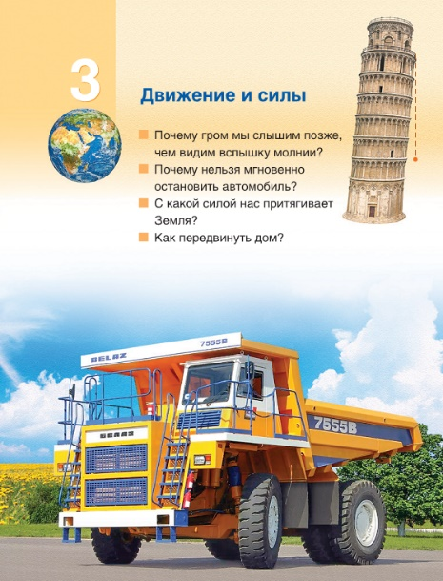
Рубрикация, разграничение материала по степени важности помогает учителю методически грамотно подготовить урок, уделить внимание той части нового материала, которая должна быть осознана учащимися более глубоко: определениям, законам, формулам.
Панорамные страницы и начало каждого параграфа являются средствами мотивации и развития интереса к изучению главы или данного параграфа. Ответы на интригующие вопросы, содержащиеся в мотивационной части, учащиеся находят в процессе изучения главы или параграфа, что активизирует их самостоятельную познавательную деятельность.
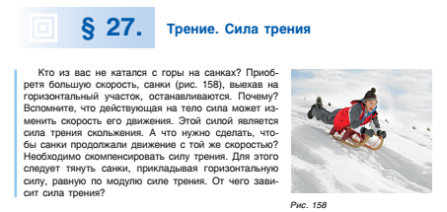
Так как вопросы и иллюстрации на панорамных страницах тесно связаны с изучаемым материалом возможно их использование для формулировки ключевых вопросов к учебному занятию. Целесообразно обращаться к ним после усвоения определенного учебного материала, которого достаточно для ответа на один из вопросов, а также следует обсудить данные вопросы в конце изучения темы. Данный педагогический прием позволяет организовать рефлексию учебной деятельности.
После каждого параграфа есть контрольные вопросы, тема заканчивается примерами решения задач или выполнением творческих домашних заданий. Избранный авторами подход к изложению темы дает возможность реализовать завершающий этап ее изучения – обучение школьников применять теоретические знания на практике.
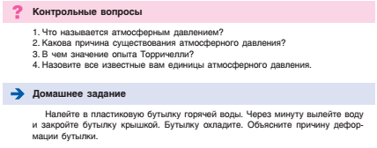
Наличие системы упражнений, способствует формированию и совершенствованию всех предусмотренных программой умений и навыков. Задания в упражнениях расположены по нарастающей степени сложности, что позволит реализовать дифференцированный подход в процессе обучения. Авторы предлагают практико-ориентированные задания, задания с элементами национального контента.
В учебном пособии представлен разнообразный наглядный материал. Панорамные страницы, рисунки, схемы, таблицы способствуют интенсификации образовательного процесса, позволяют сделать методы и формы работы с учащимися более разнообразными, активизируют их внимание, развивают познавательные интересы. Использование подобных материалов позволит обеспечить эффективность процесса обучения в целом.
Наличие в учебнике справочных материалов на форзацах, способствует развитию навыков самостоятельной работы, формированию и развитию у учащихся учебно-информационных умений и навыков: умений работать с учебной книгой, навыков работы с информацией (переработка и использование в учебных целях).
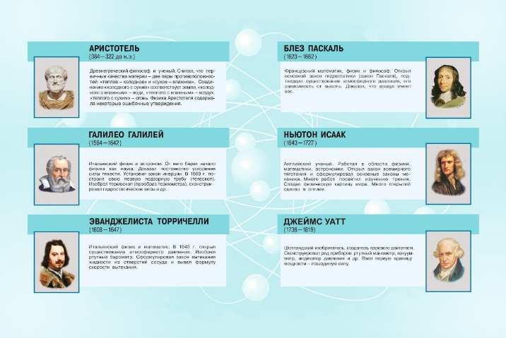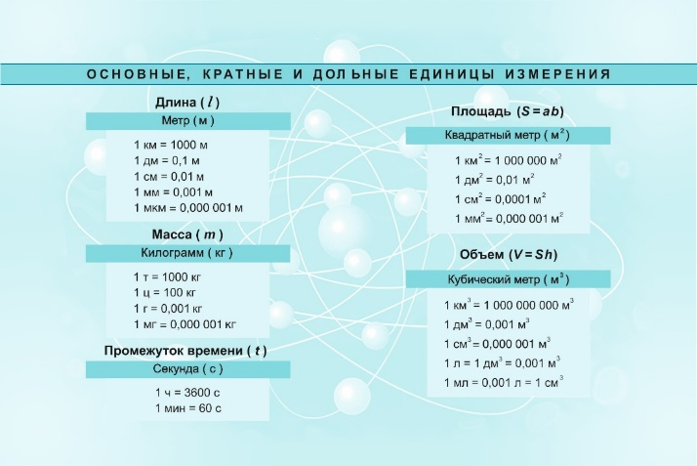
На первом форзаце размещены краткие сведения о выдающихся ученых-физиках. В процессе изучения соответствующих тем учитель может организовать обсуждение данных материалов, также учащиеся могут обращаться к ним при работе над проектными заданиями. На втором форзаце представлены основные, кратные и дольные единицы измерения физических величин. Данная обобщенная информация будет полезна учащимся при решении задач.
Предметный указатель, представленный в учебнике, является элементом аппарата ориентировки. В него включены основные термины и понятия, освоение которых предусмотрено учебной программой. Указатель облегчает ориентацию учащегося в материале учебника.
Без демонстрационного эксперимента невозможно формирование у учащихся целостных и системных представлений о природе явлений, процессов. Современный учебник по физике расширяет возможности демонстрационного эксперимента за счет материала, базирующегося на современных информационных технологиях: «оживленные» опыты (отмечены QR-кодом). Данные технологии позволяют не только визуализировать физические явления, но организовать самостоятельную работу учащихся по наблюдению и анализу демонстрационного эксперимента.
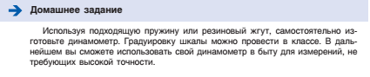
Домашняя работа является логическим продолжением познавательной деятельности на уроке, поэтому закономерно, что учащиеся могут осваивать исследовательские навыки в процессе выполнения домашней работы. В учебном пособии предусмотрены домашние экспериментальные задания (рубрика «Домашнее задание»). Обязательное условие при выполнении домашнего эксперимента – этап рефлексии: представление (презентация) на уроке варианта проведенного исследования и обсуждение с учащимися всего класса способов действия.
Одной из эффективных образовательных технологий, способствующих формированию исследовательской компетенции, является проектная технология. В учебном пособии к каждой главе представлены темы проектных заданий, которые по рекомендации учителя могут выполняться учащимися. Проектная деятельность формирует аналитические, критические, коммуникативные и другие компетенции учащихся.
